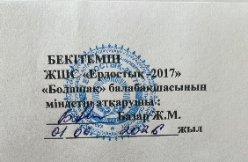

2026-2027 оқу жылына арналған «Құлпынай» мектепалды тобының
ұйымдастырылған іс-әрекетінің кестесі
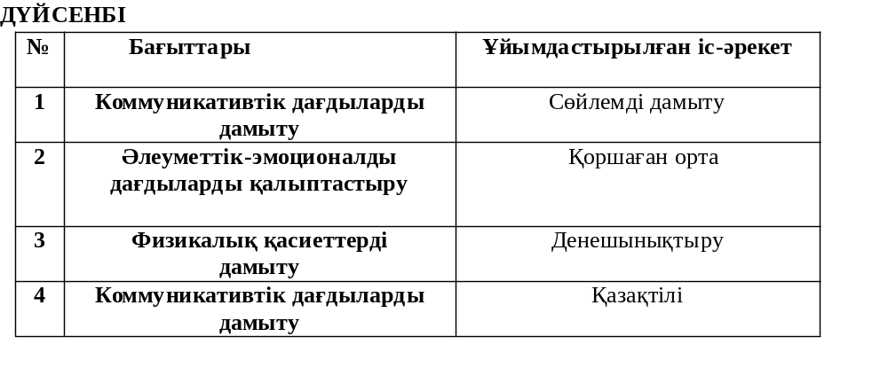

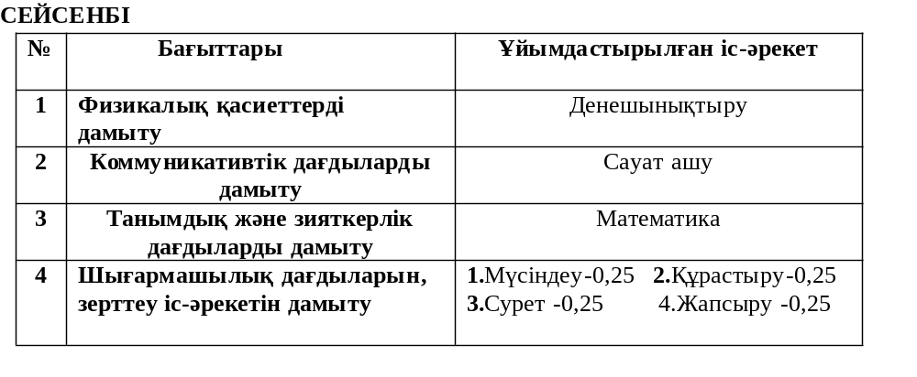

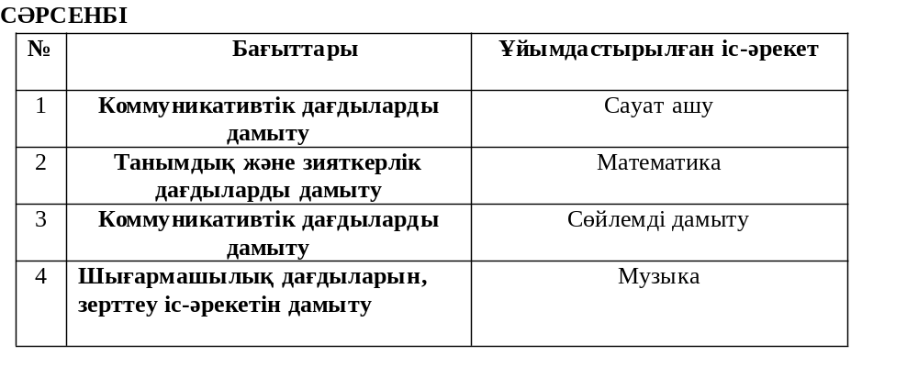

№ | Бағыттары | Ұйымдастырылған іс-әрекет
1 | Коммуникативтік дағдыларды дамыту | Сауат ашу
2 | Коммуникативтік дағдыларды дамыту | Көркем әдебиет
3 | Танымдық және зияткерлік дағдыларды дамыту | Математика
4 | Шығармашылық дағдыларын, зерттеу іс-әрекетін дамыту | Музыка
БЕЙСЕНБІ

№ | Бағыттары | Ұйымдастырылған іс-әрекет
1 | Коммуникативтік дағдыларды дамыту | Көркем әдебиет
2 | Әлеуметтік-эмоционалды дағдыларды қалыптастыру | Қоршаған орта
3 | Коммуникативтік дағдыларды дамыту | Қазақтілі
4 | Физикалық қасиеттерді  дамыту | Денешынықтыру
ЖҰМА

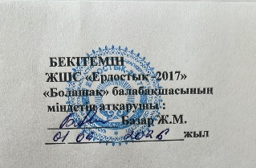

2026-2027 оқу жылына арналған «Қарлығаш» мектепалды тобының
ұйымдастырылған іс-әрекетінің кестесі

№ | Бағыттары | Ұйымдастырылған іс-әрекет
1 | Коммуникативтік дағдыларды дамыту | Сауат ашу
2 | Коммуникативтік дағдыларды дамыту | Көркем әдебиет
3 | Танымдық және зияткерлік дағдыларды дамыту | Математика
4 | Шығармашылық дағдыларын, зерттеу іс-әрекетін дамыту | Музыка
БЕЙСЕНБІ

ЖҰМА
№ | Бағыттары | Ұйымдастырылған іс-әрекет
1 | Коммуникативтік дағдыларды дамыту | Көркем әдебиет
2 | Әлеуметтік-эмоционалды дағдыларды қалыптастыру | Қоршаған орта
3 | Коммуникативтік дағдыларды дамыту | Қазақтілі
4 | Физикалық қасиеттерді  дамыту | Денешынықтыру

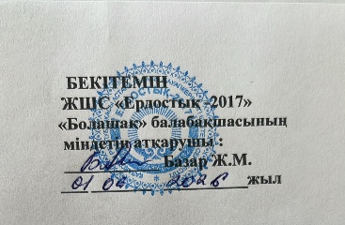

2026-2027 оқу жылына арналған «Ақбота» мектепалды тобының
ұйымдастырылған іс-әрекетінің кестесі

№ | Бағыттары | Ұйымдастырылған іс-әрекет
1 | Коммуникативтік дағдыларды дамыту | Сауат ашу
2 | Коммуникативтік дағдыларды дамыту | Көркем әдебиет
3 | Танымдық және зияткерлік дағдыларды дамыту | Математика
4 | Шығармашылық дағдыларын, зерттеу іс-әрекетін дамыту | Музыка
БЕЙСЕНБІ

ЖҰМА
№ | Бағыттары | Ұйымдастырылған іс-әрекет
1 | Коммуникативтік дағдыларды дамыту | Көркем әдебиет
2 | Әлеуметтік-эмоционалды дағдыларды қалыптастыру | Қоршаған орта
3 | Коммуникативтік дағдыларды дамыту | Қазақтілі
4 | Физикалық қасиеттерді  дамыту | Денешынықтыру

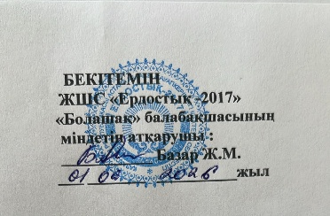

2026- 2027 оқу жылына арналған «Жұлдыз» мектепалды тобының
ұйымдастырылған іс-әрекетінің кестесі

БЕЙСЕНБІ
№ | Бағыттары | Ұйымдастырылған іс-әрекет
1 | Коммуникативтік дағдыларды дамыту | Сауат ашу
2 | Коммуникативтік дағдыларды дамыту | Көркем әдебиет
3 | Танымдық және зияткерлік дағдыларды дамыту | Математика
4 | Шығармашылық дағдыларын, зерттеу іс-әрекетін дамыту | Музыка

ЖҰМА
№ | Бағыттары | Ұйымдастырылған іс-әрекет
1 | Коммуникативтік дағдыларды дамыту | Көркем әдебиет
2 | Әлеуметтік-эмоционалды дағдыларды қалыптастыру | Қоршаған орта
3 | Коммуникативтік дағдыларды дамыту | Қазақтілі
4 | Физикалық қасиеттерді  дамыту | Денешынықтыру

